常州市滨江中学__政治_____教研组/备课组活动记录表
活动时间： 2020 年 5 月 6 日
活动地点：网络学习
活动参与人员：王金权、杜美菊、胡心怡、高琳、封玲、周俊秀
活动具体内容（附照片文字）：

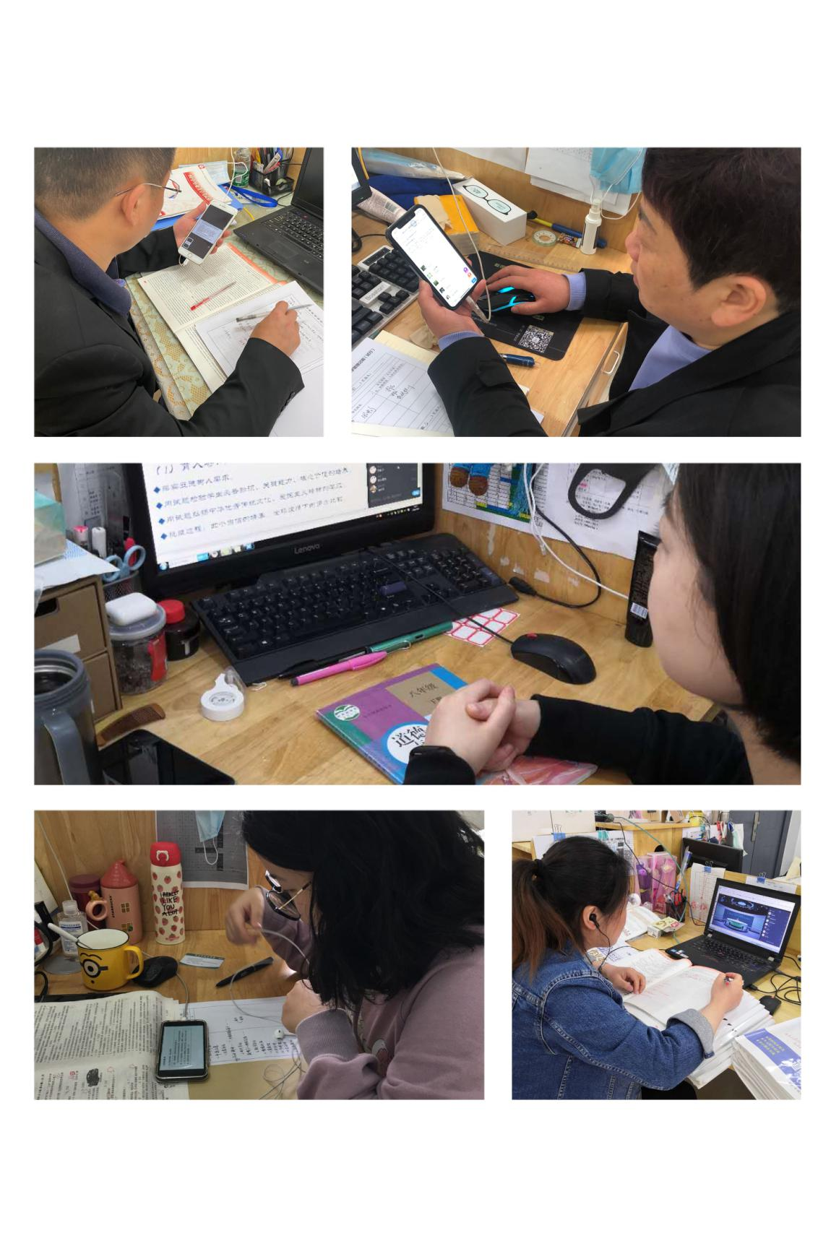

我组全体老师通过网络参加了全市的教研活动，上午主要观看了由教科院戴慧老师主讲的《教师命题点评以及关于命题的几点思考》，讲座主要对老师们的命题能力进行了培训。花园中学的邹荣昌老师做了名为《九年级备课组复习备考策略》，给九年级的老师们提供了复习备考的新思路。
下午由苏州殷斌宇老师做了《那年花开——战疫主题的思政教学探究》，结合此次疫情，进行了教学探究。此次教研活动使大家受益匪浅。

记录人：封玲
日期：2020年5月6 日

